ВЯЗАНЫЙ ШКОЛЬНЫЙ ЖИЛЕТ
(с вышитой эмблемой учебного заведения*)
!!! от 600 рублей !!!
Уникальное предложение** для Вашего учебного заведения
(Ростов-на-Дону)!
Наша компания сотрудничает с учебными заведениями РФ.
В том числе Ростовской и Волгоградской областями, Краснодарского и Ставропольского краёв, АР Крым, а также Европейской части России.
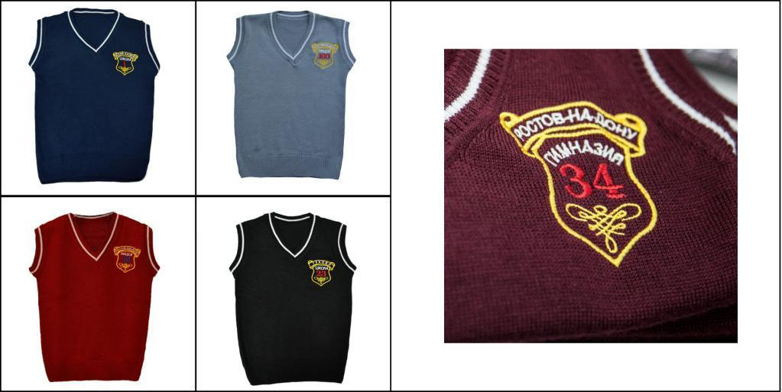

Ваше учебное заведение может заказать жилеты разных цветов, согласно утверждённому регламенту (синий, серый, бордовый, чёрный).
Возможен выбор цвета по Вашему предпочтению
на индивидуальных условиях.
Также мы предоставляем на Ваш выбор состав пряжи
(100% хлопок, полушерсть).
Размеры жилетов от 30 до 54.
По вопросам сотрудничества обращаться по телефону
8 800 222 93 03,
так же Вы можете написать СМС или
отправить письмо по электронному адресу optrostov@yandex.ru
* стоимость вышивки составляет 50 рублей.
** предложение действует только при заказе от одного класса

